Tutorial Cloud Services
Orientações e dicas para começar a usar os serviços
de nuvem da Amazon Web Services (AWS)

Amazon Web Services (AWS)

Escola Politécnica da
Universidade de São Paulo

Sumário:

- Crie uma conta - pg. 2
- Acesse sua conta e crie uma instância - pg. 2
- Conecte-se à sua instância - pg. 4
- Crie uma máquina virtual a partir de uma imagem compartilhada - pg. 7
- Como usar sem pagar a AWS - pg. 8

Este documento tem o intuito de melhorar a experiência didática de disciplinas como Sistemas Operacionais, Laboratório de Sistemas embarcados e outras disciplinas que requeiram um ambiente funcional compartilhado ou serviço de hospedagem.

Data: 27/10/19
Autor: Renan de Luca Avila
Contato: renan.avila@usp.br

Dados da imagem pública de instância criada na aula de sistemas embarcados do dia 24 de Outubro de 2019:
AMI ID: ami-0343e82bbdfd75dc8
AMI NAME: LabEmbarcados

Para subir uma máquina baseada nessa imagem, siga os passos da seção 4
Uma vez conectado, os ambientes estão em /home/ubuntu e /home/student
- Crie uma conta

  - Use este link para criação de conta, clique no botão laranja "Crie uma conta da AWS" localizado no canto superior direito do site

  - É necessário fornecer um método de pagamento (cartão de crédito) para criação da conta, mas é possível usar sem ser cobrado, vide a seção deste documento "como usar sem pagar a AWS", e se não usar então não será cobrado.

  - É necessário fornecer um telefone de contato, pelo qual será feita uma verificação (SMS ou Ligação)

  - É necessário fornecer um endereço também

  - Na etapa de inserir informações de contato, selecione Tipo de conta Pessoal
  - Na etapa de escolher um plano de suporte, escolha Plano Básico

  - Link de ajuda da Amazon para criação de uma conta AWS

Observação: esse processo pode demorar por volta de 15 minutos. No entanto, a ativação da conta pode demorar ainda mais alguns minutos (no pior caso, 24h, segundo a AWS).
Quando a conta está ativada, você recebe um email.
Só siga para o passo 2 quando sua conta estiver ativada.

- Acesse sua conta e crie uma instância

  - Usando este link, você pode fazer o login na AWS, e entrar no console usando o mesmo botão laranja no topo à direita da tela.
  - Quando entrar no console, verá uma tela semelhante a seguinte:
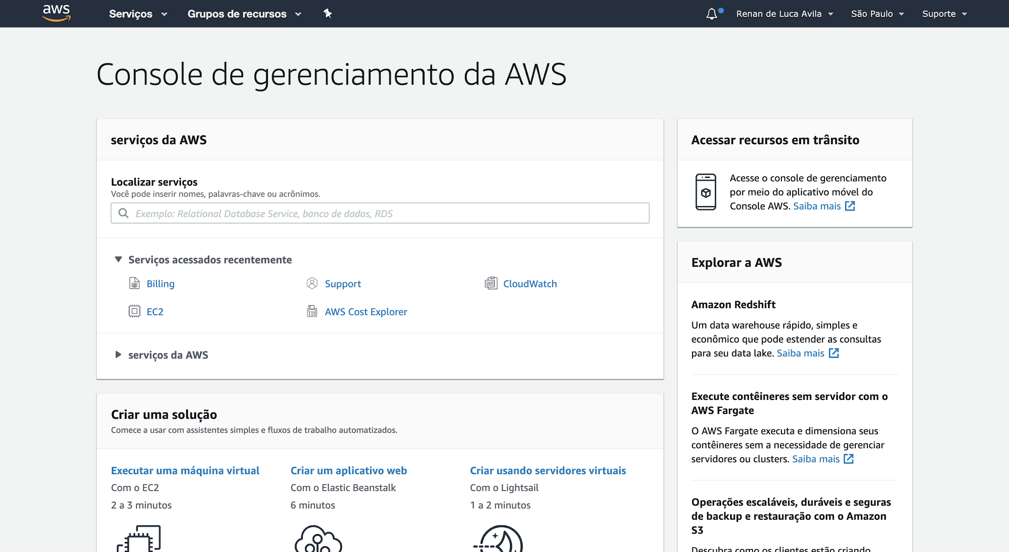

  - No canto superior esquerdo dessa tela, é possível consultar todos os serviços disponíveis na Amazon.

  - O serviço em foco neste tutorial é o EC2 (Elastic Cloud)

  - Acesse o serviço EC2 clicando no botão de serviços e pesquisando por "EC2", uma tela assim aparecerá:

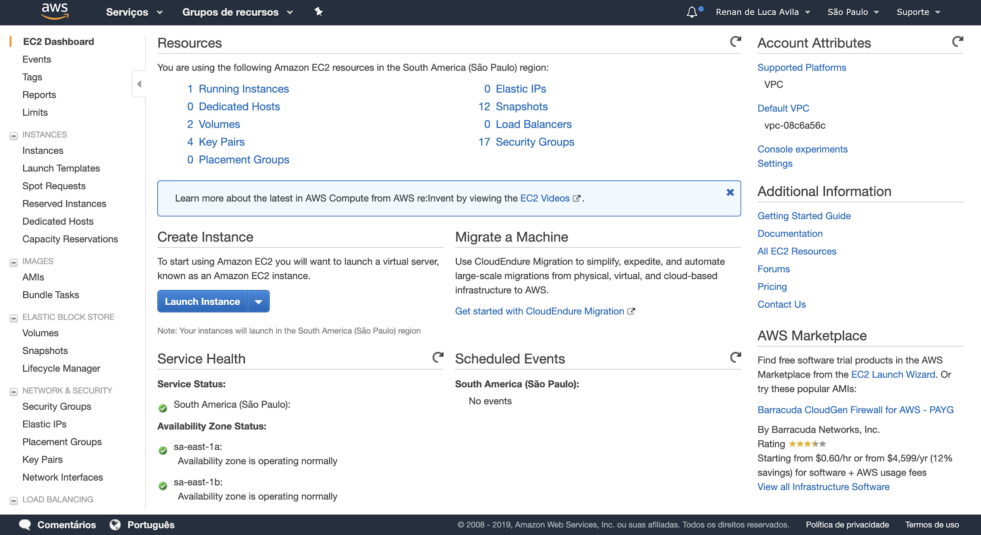

  - Clique em Launch instance, uma tela como a que vem a seguir aparecerá, e criaremos uma máquina virtual.
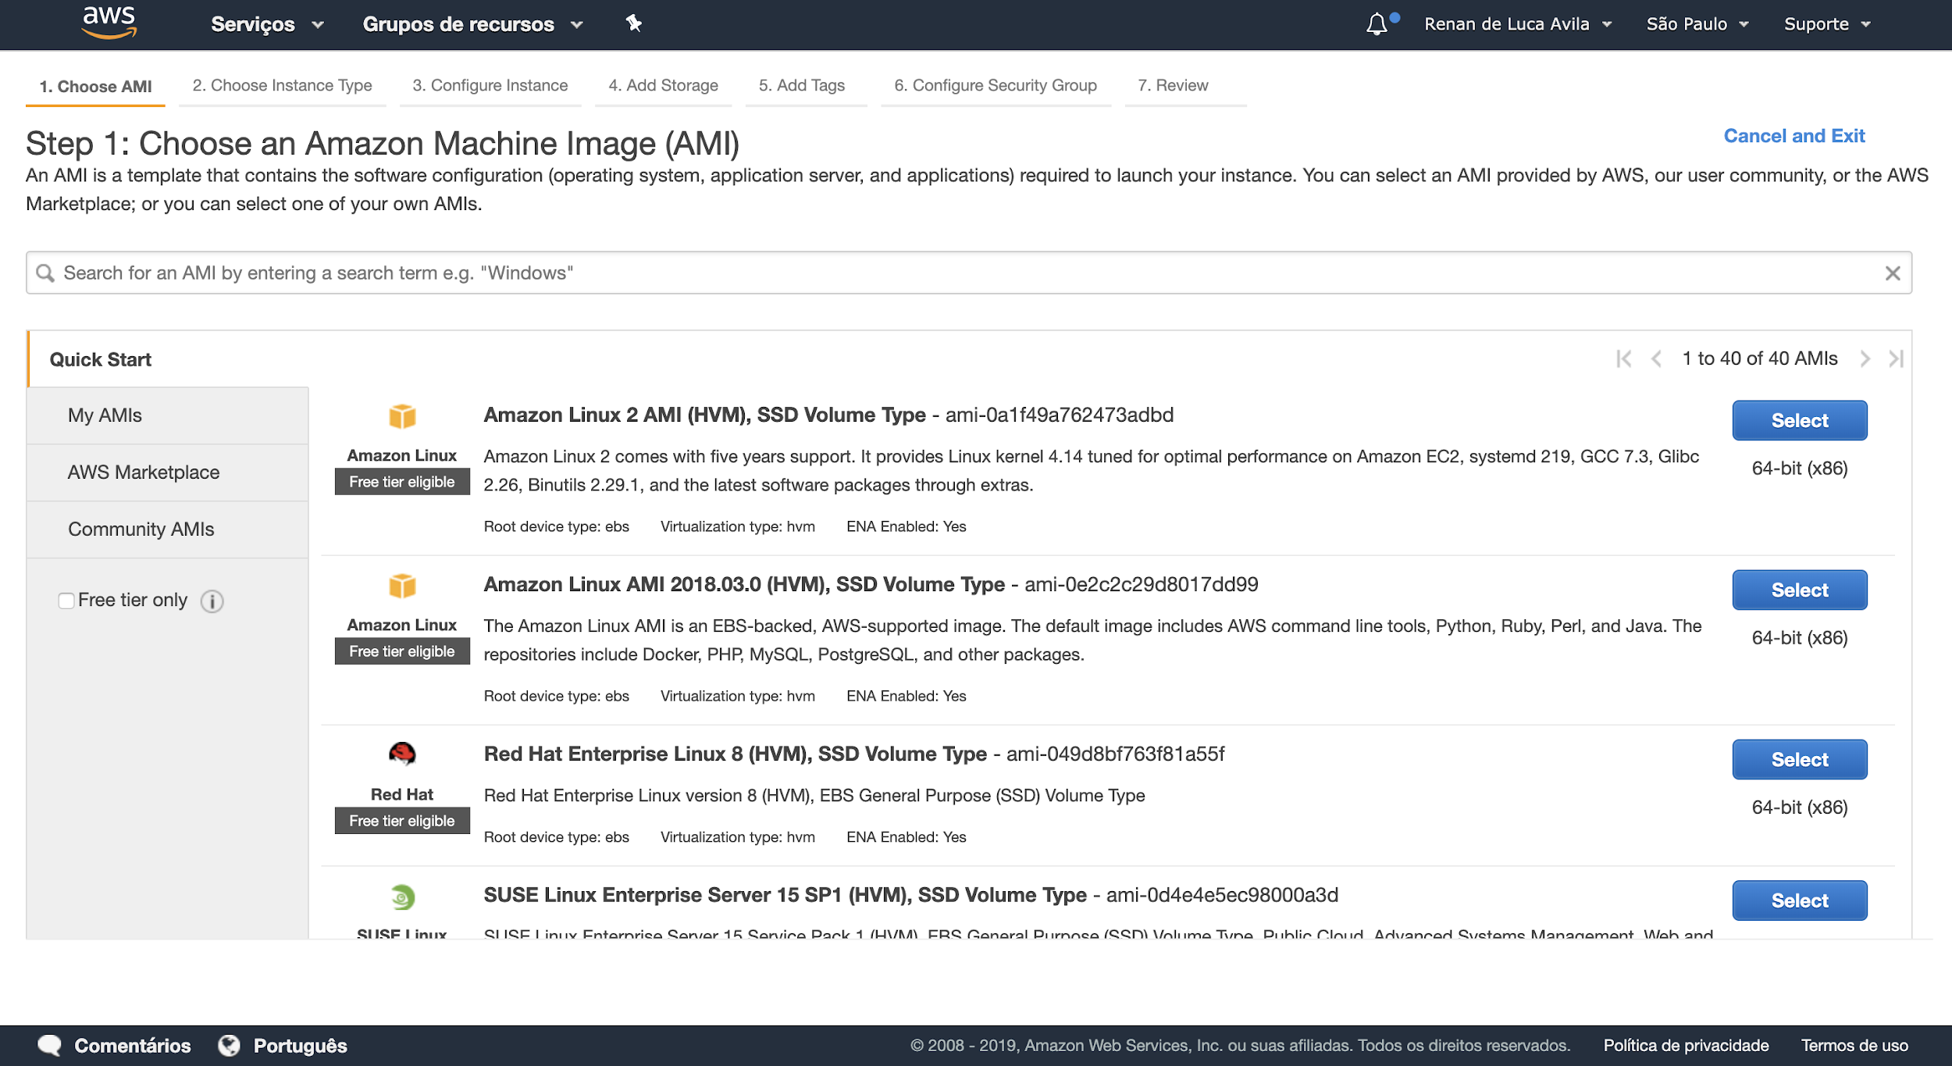

  - Para que as atividades de aula de Laboratório de Sistema Embarcados sejam facilmente viáveis, utilizaremos uma imagem Ubuntu 16.04, basta pesquisar por "ubuntu" na search bar e escolher a imagem com a versão desejada.
  - No passo 2 ("Choose instance type") escolha t2.micro, porque essa máquina possui requisitos de cpu e RAM suficientes para as atividades de aula e é free tier elligible (para informações sobre isso, vide seção "como usar sem pagar a AWS") e clique em Review and launch

Observação: as outras configurações como add storage e security group são importantes para usos específicos e questões de segurança.
Para o nosso caso, as configurações padrão são suficientes.

  - No final aparecerá um balão pedindo para que você selecione uma chave .pem ou crie uma nova, escolha a opção criar nova e fazer download

  - Confirme e pronto! Sua instância já está sendo criada, clique no id da instância dentro do balão de finalização para acompanhar o status dela.

- Conecte-se à sua instância

  - Clique em "Running instances" para ver o status de suas instâncias de máquinas virtuais rodando na AWS. É possível acessar também por meio do link "instances" na aba de link à esquerda da tela.

  - Se a conta for nova, não haverá instâncias rodando, a tela de status das suas instâncias é assim:

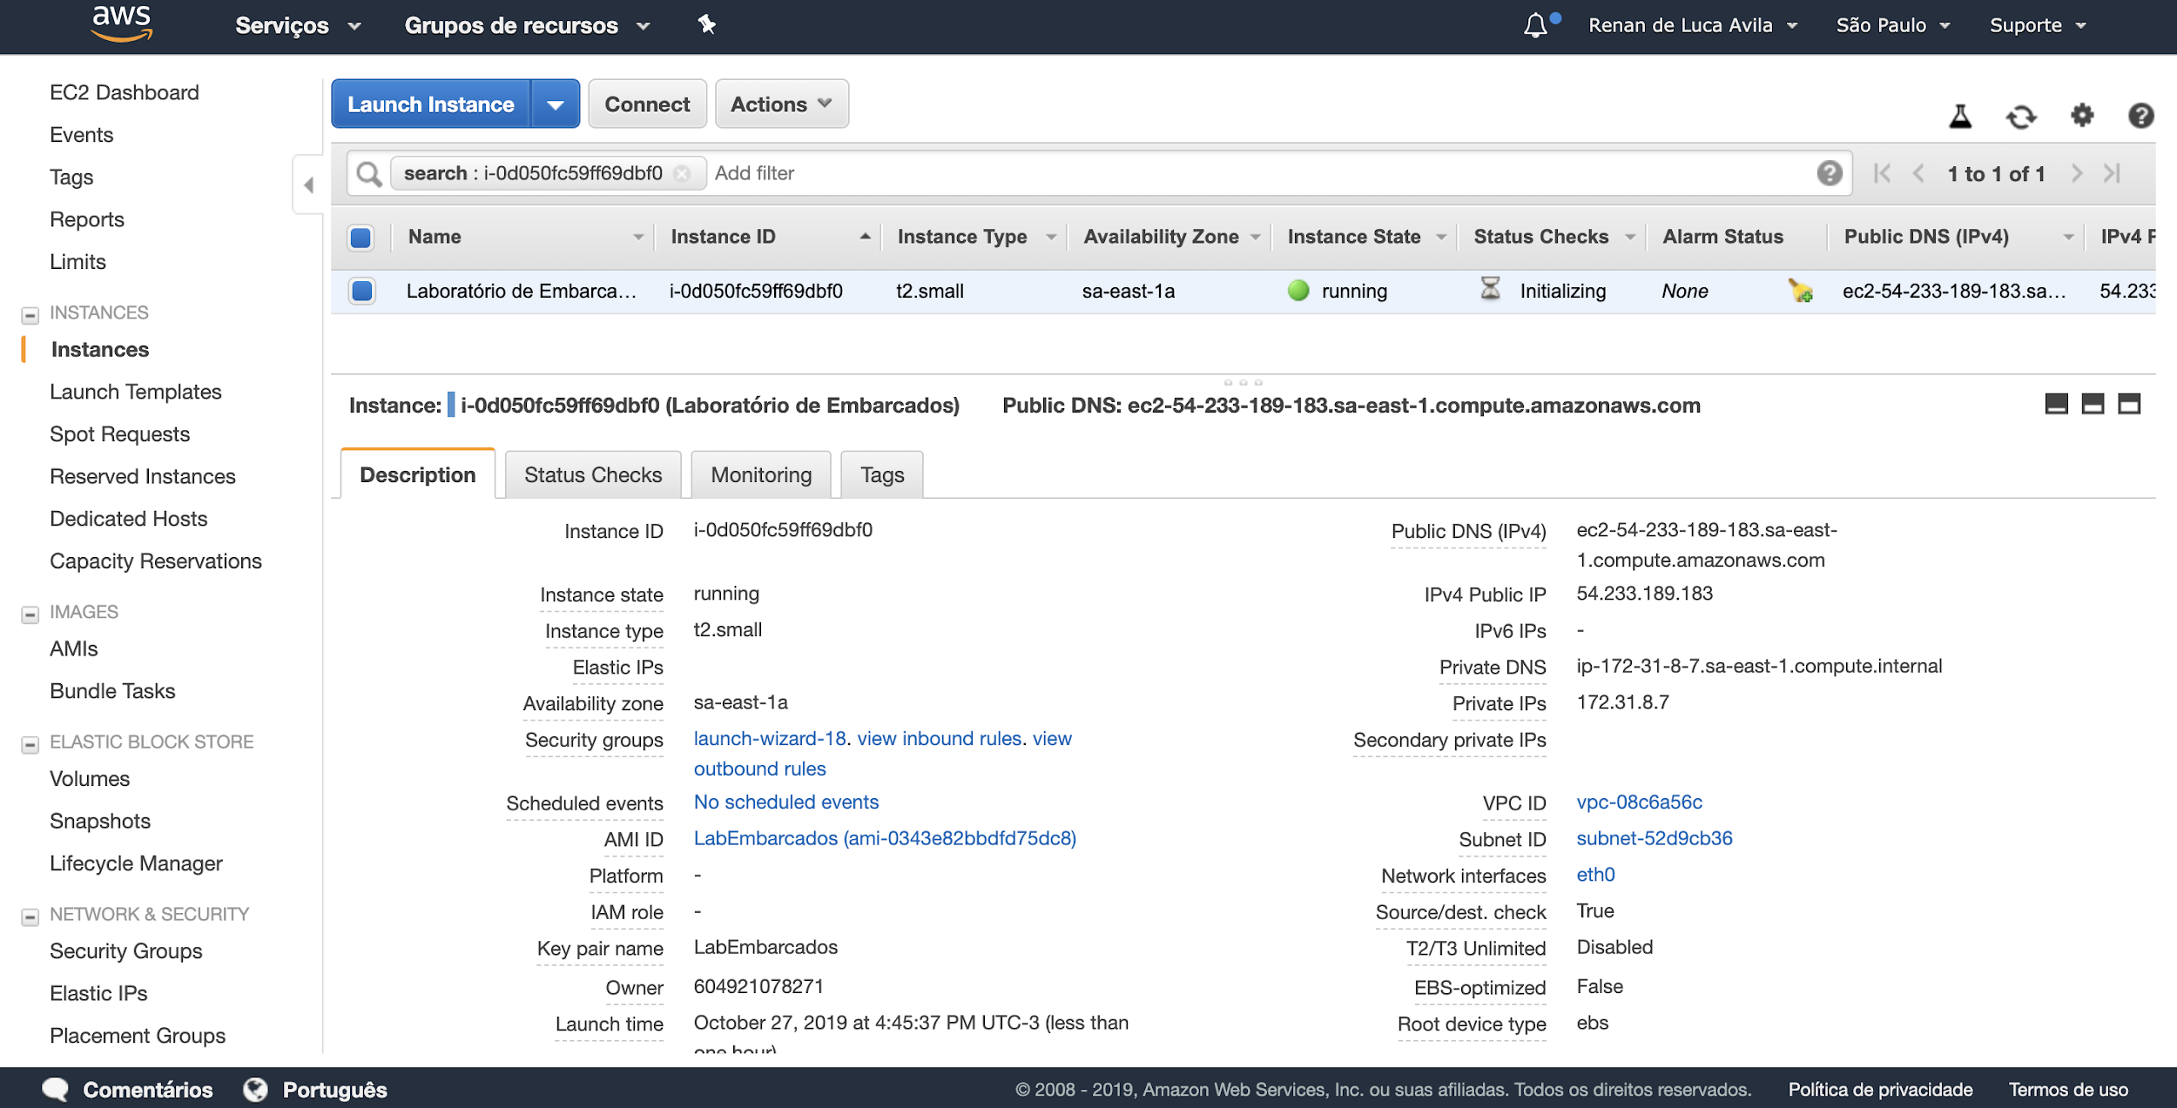

  - Ao selecionar uma instância todas as informações dela aparecerão na descrição, na região inferior da página

  - É possível ligar e desligar máquinas virtuais clicando com o botão direito do mouse na instância:

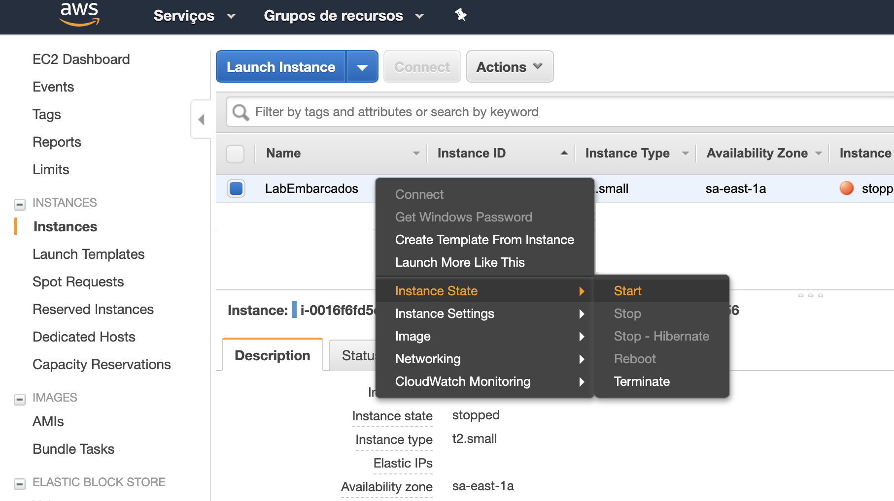

Observação: a opção terminate, deletará tudo da sua instância de VM, portanto, caso a utilize, certifique-se de que já criou uma imagem para backup se necessário.
É possível criar uma imagem de backup por meio da opção image.

  - Pode-se ainda usar a opção "Connect" para receber informações prontas de conexão:
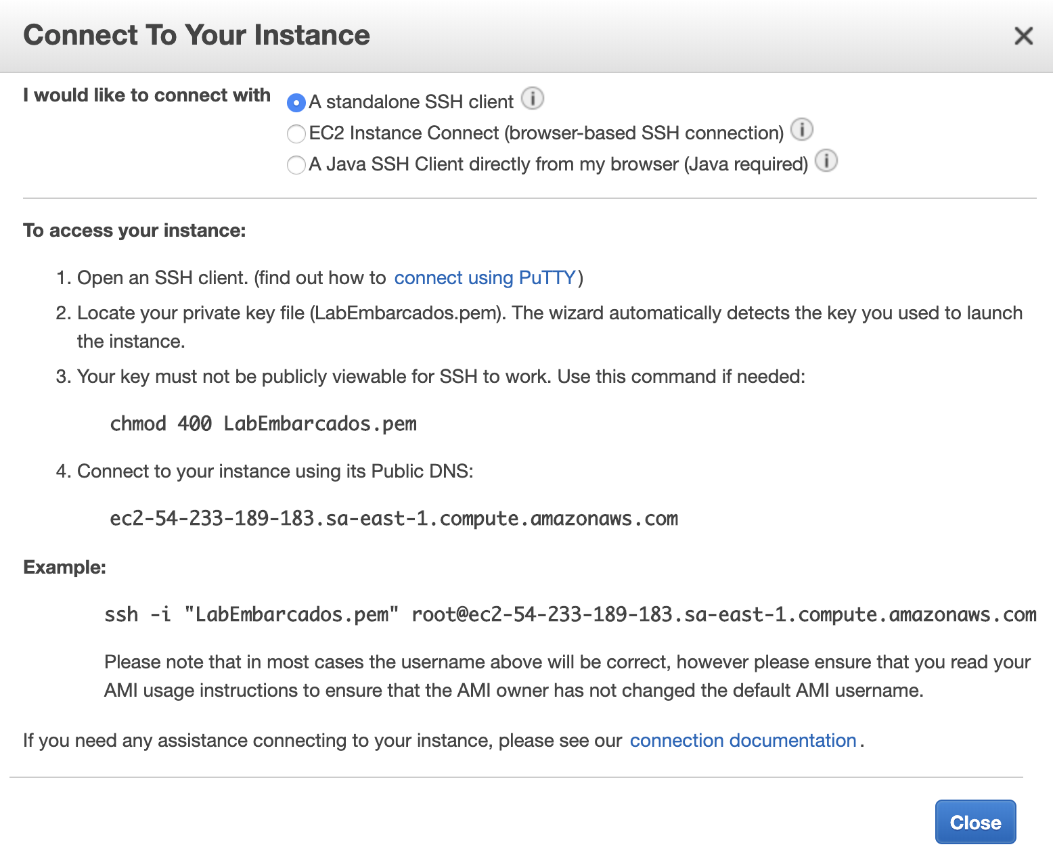
  - Se você estiver usando um um sistema operacional MacOS ou Linux, basta navegar até a pasta onde está sua chave .pem e usar o comando de exemplo:

ssh -i "LabEmbarcados.pem" ubuntu@ec2-54-233-189-183.sa-east-1.compute.amazonaws.com

Substituindo a chave e o trecho ec2-54-233-189-183.sa-east-1.compute.amazonaws.com pelo seu ip ou public dns ipv4, disponível na descrição de sua instância de máquina virtual e root por ubuntu

  - Se estiver usando um windows, pode fazer o download do Putty por este link

Host: ec2-54-233-189-183.sa-east-1.compute.amazonaws.com
User: root
Configurar user na aba connection > data (auto login username)
Configurar a chave .pem na aba connection > ssh > auth
Use o link abaixo, caso tenha dificuldades:
Configurar Conexão no Putty

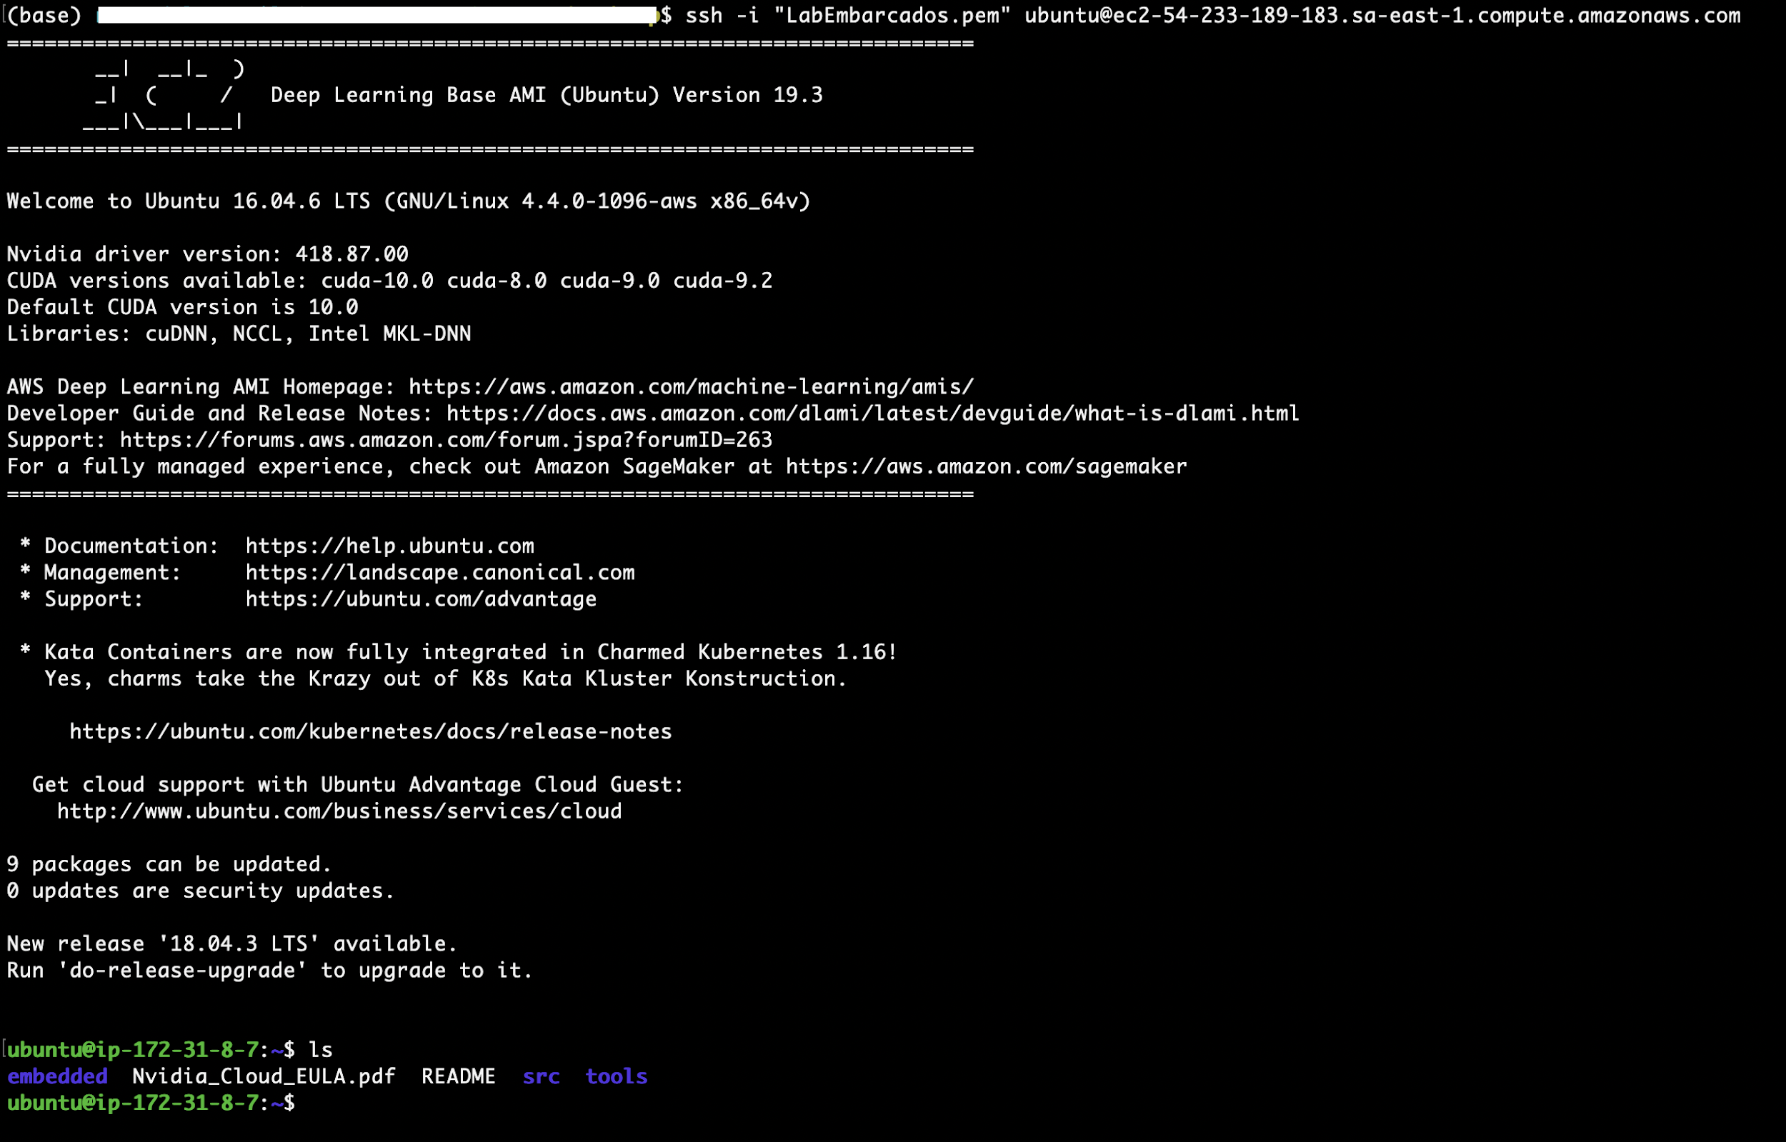
  - Ao conectar na instância, uma tela assim aparecerá:
- Crie uma máquina virtual a partir de uma imagem compartilhada

  - Antes de criar uma nova máquina virtual, tendo já criado a imagem de uma máquina antiga (vide seção 3), é possível compartilhar essa imagem, com usuários AWS específicos ou ainda torná-la pública:

  - Na aba lateral esquerda, clique em images > AMIs

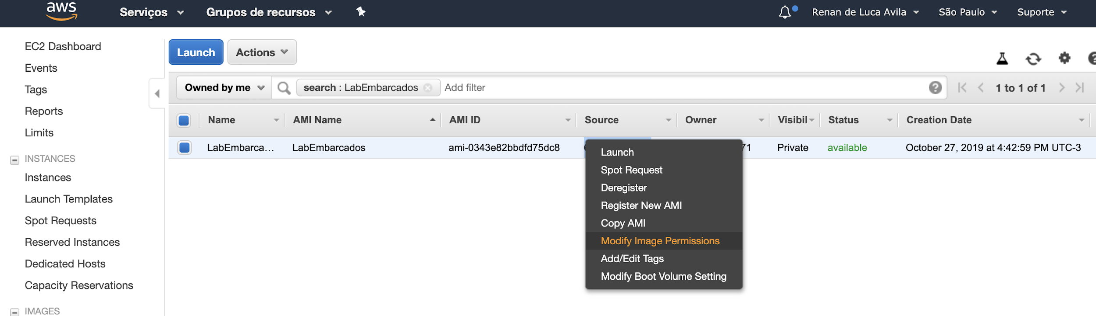

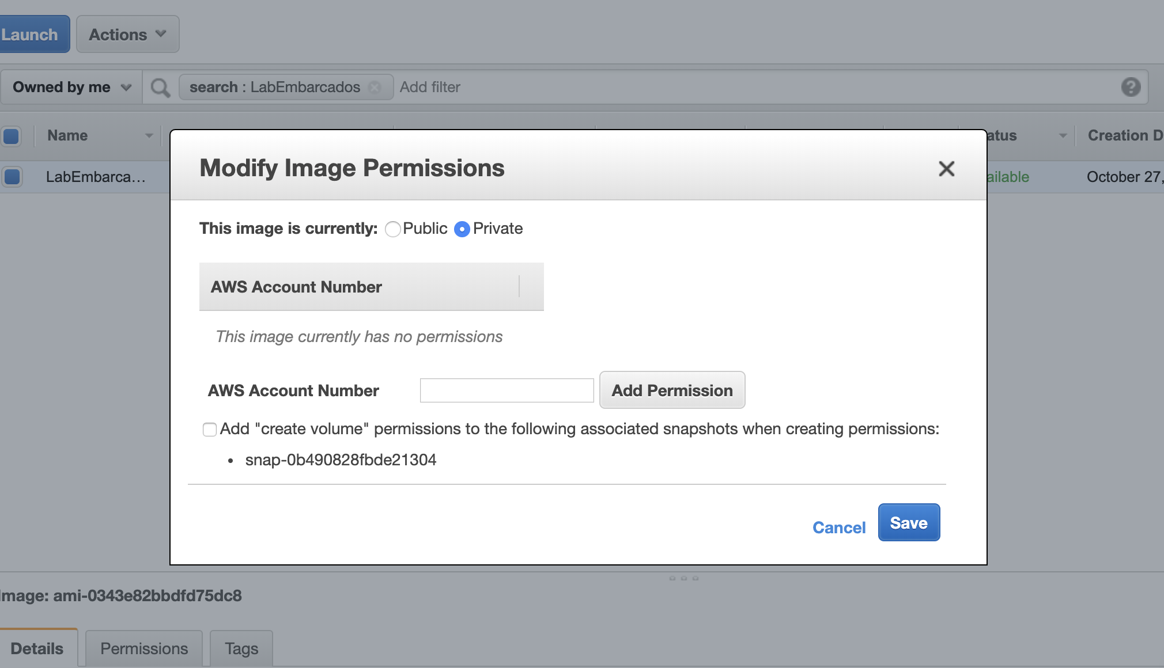

Observação: Você pode clicar no dropdown logo abaixo o botão azul de Launch e trocar para imagens públicas e buscar pelo ID da página de capa para achar a imagem com o ambiente funcional da aula de Laboratório de embarcados

  - Para saber qual seu AWS Account Number:

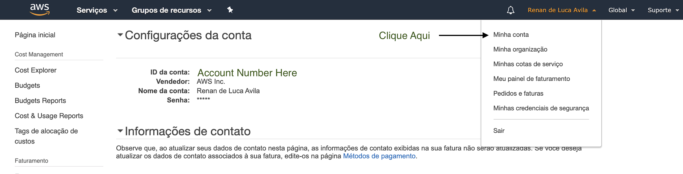

  - Tendo acesso a uma imagem, basta clicar com o botão direito e dar um launch nela, seguindo os passos das seções 2 e 3 e pronto!

- Como usar sem pagar a AWS

  - Qualquer usuário novo na AWS tem direito ao free tier por um ano. Consulte este link para informações detalhadas. Para o nosso uso, basicamente isso consiste em usar uma instância t2.micro de graça por um ano.

  - Créditos AWS
    - Podem ser obtidos por promoções divulgadas via email
    - Podem ser obtidos pelo Desconto educacional (AWS Educate)

  - Desconto educacional
    - A AWS Educate pode ser acessada pelo seguinte link
    - Para estudantes é possível obter 100 USD em créditos se inscrevendo na AWS Educate
    - Para professores é possível obter 200 USD em créditos se inscrevendo na AWS Educate
    - Ocasionalmente, a AWS Educate promove ações do tipo "espalhe para mais 5 amigos e ganhe 100 créditos" ou "complete seu perfil e ganhe 30 créditos" ou ainda "complete um curso da AWS e ganhe 100 créditos"

Observação:
Link dos custos

Os custos de uma instância t2.micro rodando 20h (4 aulas de 4 horas + 4h) em um mês dão em torno de 1 ou 2 reais.

Os custos de uma instância t2.micro/small/medium ligada em 24x7 dão por volta de 50 a 130 Reais por mês.

